

**Риддер қаласының шалғайдағы елдi мекендерінде тұратын балаларды жалпы бiлiм беретiн мектептерге тасымалдаудың схемасы мен тәртiбiн бекіту туралы**

***Күшін жойған***

Шығыс Қазақстан облысы Риддер қаласы әкімдігінің 2019 жылғы 29 наурыздағы № 230 қаулысы. Шығыс Қазақстан облысының Әділет департаментінде 2019 жылғы 3 сәуірде № 5825 болып тіркелді. Күші жойылды - Шығыс Қазақстан облысы Риддер қаласы әкімдігінің 2024 жылғы 11 сәуірдегі № 292 қаулысымен

      Ескерту. Күші жойылды - Шығыс Қазақстан облысы Риддер қаласы әкімдігінің 11.04.2024 № 292 қаулысымен (алғашқы ресми жарияланған күнінен кейін күнтізбелік он күн өткен соң қолданысқа енгізіледі).

      РҚАО-ның ескертпесі.

      Құжаттың мәтінінде түпнұсқаның пунктуациясы мен орфографиясы сақталған.

      Қазақстан Республикасының 2003 жылғы 4 шілдедегі "Автомобиль көлiгi туралы" Заңының 14-бабы 3-тармағының 3-1) тармақшасына, Қазақстан Республикасы Инвестициялар және даму министрінің міндетін атқарушының 2015 жылғы 26 наурыздағы № 349 "Автомобиль көлігімен жолаушылар мен багажды тасымалдау қағидаларын бекіту туралы" бұйрығына сәйкес, Риддер қаласының әкімдігі ҚАУЛЫ ЕТЕДІ:

      1. Қаланың шалғайдағы елдi мекендерінде тұратын балаларды жалпы бiлiм беретiн мектептерге тасымалдаудың схемасы осы қаулының 1, 2, 3, 4, 5, 6 -қосымшаларына сәйкес бекiтiлсiн.

      2. Қаланың шалғайдағы елдi мекендерінде тұратын балаларды жалпы бiлiм беретiн мектептерге тасымалдаудың тәртібі осы қаулының 7-қосымшасына сәйкес бекітілсін.

      3. "Риддер қаласының білім беру бөлімі" мемлекеттік мекемесі Қазақстан Республикасының заңнамасында белгіленген тәртіппен:

      1) осы қаулының аумақтық әділет органында мемлекеттік тіркелуін;

      2) осы әкімдік қаулысының мемлекеттік тіркелген күнінен бастап күнтізбелік он күн ішінде оның қағаз және электрондық түрдегі көшірмесін қазақ және орыс тілдерінде "Республикалық құқықтық ақпарат орталығы" шаруашылық жүргізу құқығындағы республикалық мемлекеттік кәсіпорнына Қазақстан Республикасы нормативтік құқықтық актілерінің эталондық бақылау банкіне ресми жариялау және енгізу үшін жолданылуын;

      3) осы қаулы мемлекеттік тіркелгеннен кейін күнтізбелік он күн ішінде оның көшірмесінің Риддер қаласының аумағында таратылатын мерзімді баспа басылымдарына ресми жариялауға жолданылуын;

      4) ресми жарияланғаннан кейін осы қаулыны Риддер қаласы әкімдігінің интернет-ресурсында орналастырылуын қамтамасыз етсін.

      4. Осы қаулының орындалуын бақылау Риддер қаласы әкімінің орынбасары Д.Б. Дүйсембаевқа жүктелсін.

      5. Осы қаулы оның алғаш ресми жарияланған күнінен кейін күнтізбелік он күн өткен соң қолданысқа енгізіледі.

|  |  |
| --- | --- |
| *Риддер қаласының әкімі* | *Ж. Мұратов* |

|  |  |
| --- | --- |
|  | Риддер қаласы әкімдігінің  2019 жылғы "___"_______  №____ қаулысына 1-қосымша |

**"№ 12 орта мектебі" коммуналдық мемлекеттік мекемесіне Риддер қаласының шалғайдағы елді мекендерінде тұратын балаларды тасымалдаудың схемасы**

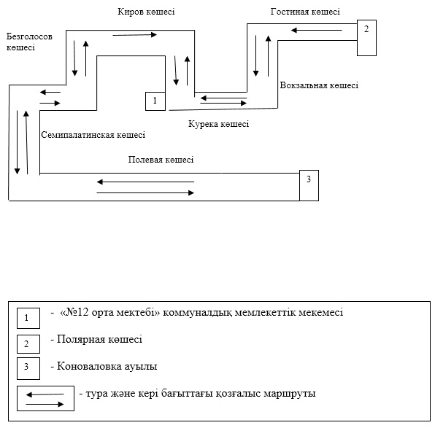

|  |  |
| --- | --- |
|  | Риддер қаласы әкімдігінің  2019 жылғы "___"_______  №____ қаулысына 2-қосымша |

**"Д. Қонаев атындағы №3 орта мектебі" коммуналдық мемлекеттік мекемесіне Риддер қаласының шалғайдағы елді мекендерінде тұратын балаларды тасымалдаудың схемасы**

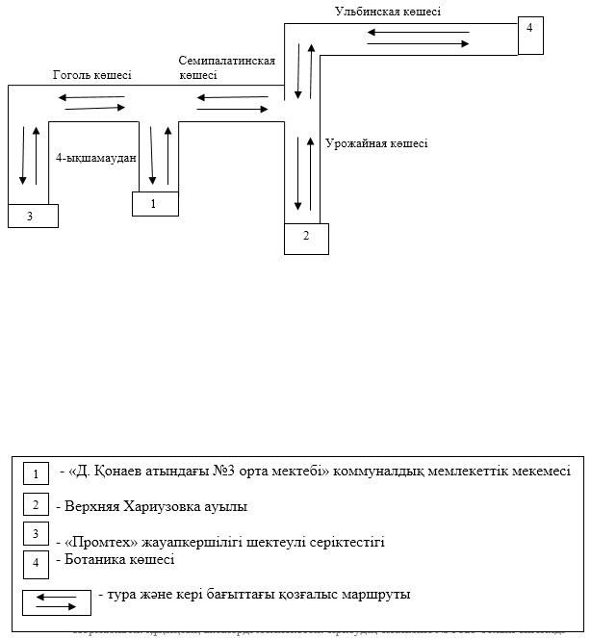

|  |  |
| --- | --- |
|  | Риддер қаласы әкімдігінің  2019 жылғы "___"_______  №___қаулысына 3-қосымша |

**"№16 орта мектебі" коммуналдық мемлекеттік мекемесіне Риддер қаласының шалғайдағы елді мекендерінде тұратын балаларды тасымалдаудың схемасы**

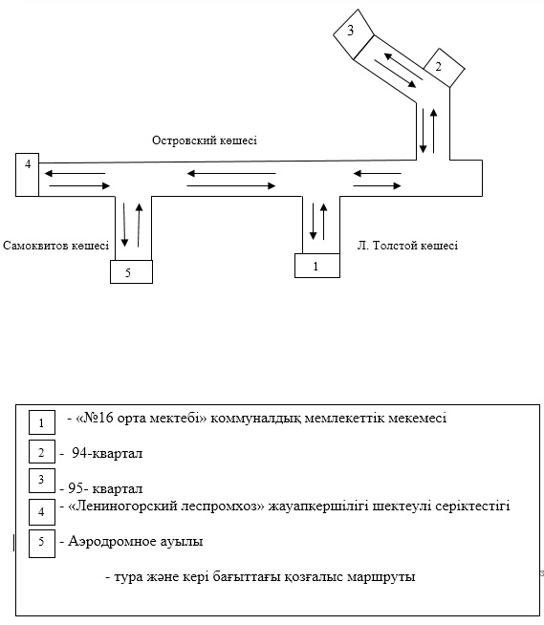



|  |  |
| --- | --- |
|  | Риддер қаласы әкімдігінің  2019 жылғы "___"_______  №___қаулысына 4-қосымша |

**"№17 орта мектебі" коммуналдық мемлекеттік мекемесіне Риддер қаласының шалғайдағы елді мекендерінде тұратын балаларды тасымалдаудың схемасы**

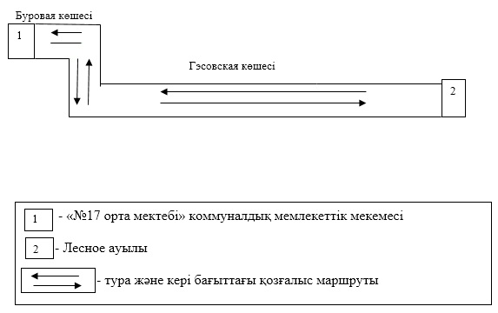

|  |  |
| --- | --- |
|  | Риддер қаласы әкімдігінің  2019жылғы "___"_______  №___қаулысына 5-қосымша |

**"№9 негізгі орта мектебі" коммуналдық мемлекеттік мекемесіне Риддер қаласының шалғайдағы елді мекендерінде тұратын балаларды**

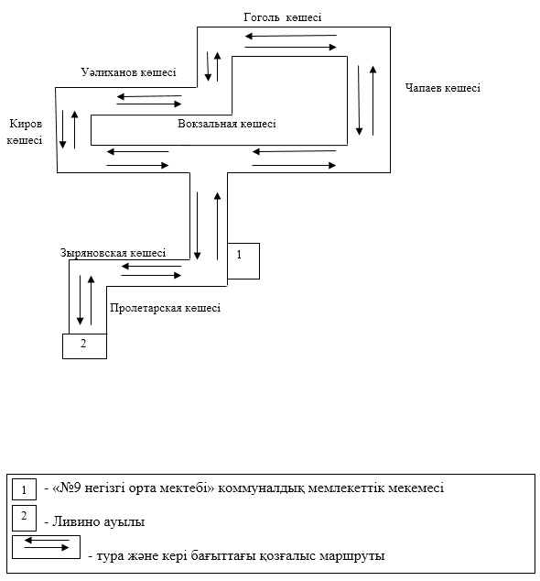

|  |  |
| --- | --- |
|  | Риддер қаласы әкімдігінің  2018 жылғы "___"_______№  қаулысына 6-қосымша |

**"Шаңырақ" көпсалалы мектеп-гимназия" коммуналдық мемлекеттік мекемесіне Риддер қаласының шалғайдағы елді мекендерінде тұратын балаларды тасымалдаудың схемасы**

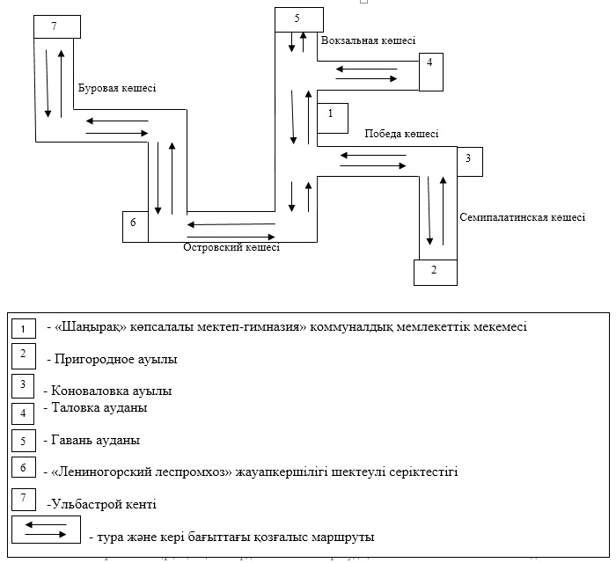

|  |  |
| --- | --- |
|  | Риддер қаласы әкімдігінің  2019 жылғы "___" ______  № ____ қаулысына 7 – қосымша |

**Риддер қаласының шалғайдағы елдi мекендерінде тұратын балаларды жалпы бiлiм беретiн мектептерге тасымалдаудың тәртiбi**

**1. Жалпы ережелер**

      1. Риддер қаласының шалғайдағы елдi мекендерінде тұратын балаларды жалпы бiлiм беретiн мектептерге тасымалдаудың осы тәртiбi (бұдан әрі - Тәртіп) "Автомобиль көлiгi туралы" Қазақстан Республикасының 2003 жылғы 4 шілдедегі Заңының 14-бабына, "Автомобиль көлігімен жолаушылар мен багажды тасымалдау қағидаларын бекіту туралы" Қазақстан Республикасы Инвестициялар және даму министрінің міндетін атқарушының 2015 жылғы 26 наурыздағы № 349 бұйрығына сәйкес әзірленді.

**2. Балаларды тасымалдау тәртібі**

      2. Балаларды тасымалдау жолаушылар мен багажды автомобиль көлігімен тасымалдау заңнамасының талаптарына сәйкес жабдықталған автобустармен, шағын автобустармен жүзеге асырылады.

      3. Балаларды тасымалдаушы (бұдан әрі - Тасымалдаушы) жолаушылар мен багажды тасымалдау заңнамасының талаптарын сақтаумен, өзіне тиесілі автобустарды, шағын автобустарды тасымалдау үшін пайдаланатын білім беру ұйымы болып табылады.

      4. Тапсырыс берушi тасымалдауды орындау алдында онда лауазымды тұлғалардың, топтар басшыларының, бiрге ерiп жүрушiлердiң мiндеттерiн, маршрутын, мерзімдерiн, дайындау және жол жүрудi өткiзу тәртiбiн, балалардың қауiпсiздiгiн қамтамасыз ету бойынша iс-шараларды регламенттей отырып, бұйрықпен балаларды тасымалдауды ұйымдастыру туралы шешiмдi ресiмдейдi.

      5. Тасымалдау қауіпсіздігіне қауіп төндіретін жол немесе метеорологиялық жағдайлардың қолайсыз өзгеруі кезінде, автобустардың, шағын автобустардың қозғалысын уақытша тоқтату туралы қолданыстағы нормативтік құжаттарда көзделген жағдайда Тасымалдаушы рейсті болдырмайды және бұл туралы ақпаратты тасымалданатын балаларға жеткізу бойынша дереу шара қабылдауы тиіс.

      6. Жол жағдайларының қолайсыз өзгеруі кезінде, басқа жағдайлар кезінде (қозғалыcқа шек қою, жүргізуші кестеге сәйкес жылдамдықты жоғарылатпай жүре алмайтын уақытша кедергілердің пайда болуы), кесте жылдамдықты төмендету жағына (қозғалыс уақытының артуына) түзетіледі.

      7. Тасымалдаушы балаларды тасымалдауды жүзеге асыратын әрбір автобусқа, шағын автобусқа өз қызметкерлерінің ішінен дәрігерге дейінгі көмек көрсету әдістері бойынша дайындықтан және балаларды автобуспен, шағын автобуспен тасымалдау кезінде қауіпсіздікті қамтамасыз ету бойынша арнайы нұсқамадан өткен жауапты еріп жүруші тұлғаларды тағайындайды.

      8. Нұсқаманы білім беру ұйымындағы жол қозғалысы қауіпсіздігін қамтамасыз етуге жауапты тұлға жүргізеді.

      9. Балаларды тасымалдау үшін Қазақстан Республикасының заңнамалық талаптарына жауап беретін жүргізушілерге рұқсат беріледі.

      10. Балаларды тасымалдау кезiнде автобустың жүргiзушiсiне:

      1) сағатына 60 км/сағ артық жылдамдықпен жүруге;

      2) жүру маршрутын өзгертуге;

      3) балалар бар автобус салонында қол жүгi мен балалардың жеке заттарынан басқа кез келген жүктi, багажды немесе мүкәммалды тасымалдауға;

      4) автобуста балалар болған кезiнде, сондай-ақ балаларды отырғызу және түсiру кезiнде автобус салонынан шығуға;

      5) автомобиль легiнде жүру кезiнде алда жүрген автобусты басып озуға;

      6) автобуспен артқа қарай қозғалысты жүзеге асыруға;

      7) егер ол көлiк құралының өздiгiнен қозғалуын шектейтін немесе жүргiзушi жоқ болғанда оның пайдаланылуын болдырмау шараларын қолданбаса, оған өз орнын тастап кетуге немесе көлiк құралын қалдыруға рұқсат етілмейді.

      11. Еріп жүруші жүргізушіге отырғызу (түсіру) аяқталғаны туралы хабар бергеннен кейін және автобус, шағын автобустың есіктері толық жабылғаннан кейін отырғызу (түсіру) орнынан автобус қозғалысын бастауға рұқсат етіледі.

      12. Еріп жүрушілер көлік құралы жақындаған кезде балалардың оның алдынан шығуына және жүру бөлігінде болуына жол бермейді.

      13. Еріп жүрушілер балаларды отырғызу орнына ұйымдасқан тәртіпте (кіші балаларды – жұппен сапқа тұрғызып) жеткізеді. Отырғызу автобустың, шағын автобустың алдыңғы есігі арқылы жүргізіледі.

      14. Еріп жүрушілер автобусқа, шағын автобусқа отырғызу және одан түсіру, автобустың, шағын автобустың қозғалысы кезінде және аялдау уақытында балалар арасында тиісті тәртіпті қамтамасыз етеді.

      15. Балаларды автобусқа отырғызу ерiп жүрушiнiң басшылығымен және жүргiзушiнiң бақылауымен (жаппай тасымалдаған кезде одан басқа тасымалдауды ұйымдастыруға жауаптының қадағалауымен) автобус толық тоқтағаннан кейiн отырғызу алаңында жүргiзiледi.

      Ерiп жүрушiлер көлiк құралы жақындаған кезде балалардың оның алдынан жүгiрiп шығуына, жүру бөлiгiнiң шетiнде топталуына жол бермейдi.

      16. Сапар кезiнде ерiп жүрушiлер балалардың:

      1) салон ішінде тұруына және жүруiне;

      2) есiктер мен терезелерге жантаюына;

      3) жоғарғы сөрелерге ауыр және орнықсыз заттарды қоюына;

      4) қол жүгiн өту жолдарына және кiреберiстегi (шыға берiстегi) алаңдарда орналастыруына;

      5) терезе ойықтарынан бастарын шығаруына;

      6) терезеден қоқысты және қандай да болсын өзге заттарды тастауға;

      7) жазатайым жағдайдың алдын алуға бағытталған жолаушылардың денсаулығы мен өмiрiне қауiп төндiретiн ахуал туралы хабарлаудан басқа жағдайда жүргiзушiнi көлiк құралын басқарудан алаңдатуына;

      8) жолаушылардың денсаулығы мен өмiрiне қауiп төндiрмейтiн жағдайларда авариялық жабдықтарды пайдалануына;

      9) есiктердi ашуына;

      10) төбелесуiне, итерiсуiне, қимыл ойындарын ойнауына;

      11) шылым шегуге, сiрiңке, оттық жағуына;

      12) спирттiк iшiмдiктердi iшуiне, есiрткi, психотропты және улы заттарды қабылдауына жол бермейдi.

      17. Тұрақтау (аялдау) кезінде балаларды автобустан, шағын автобустан шығару алдыңғы есік арқылы жүзеге асырылады. Автобустан, шағын автобустан бірінші болып еріп жүруші шығады. Тұрақтау (аялдау) кезінде еріп жүруші автобустың, шағын автобустың алдыңғы бөлігінде болады және балалардың түсуін және содан кейін балалардың жолдың жүру бөлігіне жүгіріп шықпауын қадағалайды.

      18. Автобустан, шағын автобустан шыққанда әрбір бала жеке заттарын бір қолмен көтеріп, ал баспалдақтардан түскенде екінші қолымен тұтқадан ұстауы тиіс. Тепе-теңдікті жоғалтпау және өзге жолаушыларды жарақаттамау үшін иықпен көтеріп жүретін арқа қоржындары мен сөмкелерді оқушылар иықтан шешіп, қолдарына алулары тиіс.

      19. Еріп жүрушілер балаларды түсіру кезінде балалардың:

      1) есікке қарай қозғалғанда төбелесуіне, итерісуіне;

      2) баспалдақтардан секіруіне;

      3) көлік құралын жолдың жүру бөлігі жағынан айналып өтуіне, оған шығуына;

      4) жүру бөлігінің маңында қимыл ойындар ойнауына жол бермейді.

      20. Түсіргеннен кейін еріп жүрушілер:

      1) жеткізу орнына келген балаларды санап шығады;

      2) ұйымдасқан түрде оларды түсіру орнынан және автобустардың, шағын автобустардың тұрақтау алаңшаларынан бастап еріп жүреді.

      3) түсiру орнынан жаяу жүру кезінде олардың Жолда жүру ережесiнің жаяу жүргiншiлерге қойылатын талаптарының сақталуын қамтамасыз етедi.

      21. Ұйымдасқан балалар тобын тасымалдау кемiнде екi есiгi бар, техникалық жай-күйi Автомобиль көлiгiмен жолаушыларды және багажды тасымалдау ережелерiнде белгiленген талаптарға сай келетiн автобустармен, шағын автобустармен жүзеге асырылады.

      22. Ұйымдасқан балалар тобын тасымалдауға арналған автобустар, шағын автобустар сары түсті жарқылдауық маякпен жабдықталуы тиіс.

      23. Бұл автобустардың, шағын автобустардың алдына және артына "Балалар тасымалы" деген тану белгiсi орнатылуы тиiс.

      24. Ұйымдасқан балалар тобын тасымалдауға жасы кемiнде жиырма бестегi, тиiстi санаттағы жүргiзушi куәлiгi және кемiнде бес жыл жұмыс өтілі бap жүргiзушiге рұқсат етiледi.

      25. Екi және одан көп автобустар, шағын автобустар легіне жолда жүру қауiпсiздiгi саласындағы уәкiлеттi органмен қарастырылған тәртiппен жолда жүру қауіпсіздігін қамтамасыз ету бойынша уәкілетті органның арнаулы автокөліктерi iлесiп жүруі тиiс.

**3. Қорытынды ережелер**

      26. Шалғайдағы елді мекендерінде тұратын балаларды жалпы білім беретін мектептерге тасымалдау бойынша осы тәртіппен реттелмеген қатынастар Қазақстан Республикасының қолданыстағы заңнамасына сәйкес реттеледі.

© 2012. Қазақстан Республикасы Әділет министрлігінің «Қазақстан Республикасының Заңнама және құқықтық ақпарат институты» ШЖҚ РМК